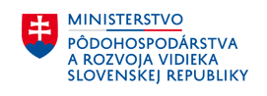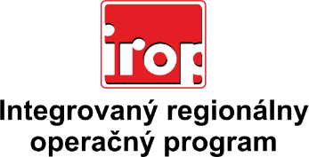

Zoznam schválených a neschválených Žiadostí o poskytnutie nenávratného finančného príspevku

Integrovaný regionálny operačný program na programové obdobie 2014-2020

Prioritná os 6 – Technická pomoc
Špecifický cieľ 6.1 Podpora efektívnej implementácie Operačného programu
Vyzvanie č. (kód) IROP-PO6-SC61-2016-4
P. č. | Kód žiadosti | Názov projektu | Obchodné meno žiadateľa | IČO žiadateľa | Schválený NFP | Stav
1 | NFP302060C206 | Personálne zabezpečenie administratívnych kapacít RO IROP | Ministerstvo pôdohospodárstva a rozvoja vidieka SR | 00156621 | 12 400 000 € | Zmluva uzavretá
2 | NFP302060H890 | Doplnkové personálne zabezpečenie administratívnych kapacít RO IROP | Ministerstvo pôdohospodárstva a rozvoja vidieka SR | 00156621 | - | Zastavené konanie
3 | NFP302060L563 | Doplnkové personálne zabezpečenie administratívnych kapacít RO IROP 2 | Ministerstvo pôdohospodárstva a rozvoja vidieka SR | 00156621 | 347 902,13 € | Zmluva uzavretá

